Tillsynsbegäran – information om höga naturvärden i avverkningsanmälan A 55591-2021 i Ånge kommun
Denna tillsynsbegäran behandlar höga naturvärden i avverkningsanmälan A 55591-2021 i Ånge kommun som inkom 2021-10-06 och omfattar 3,6 ha.
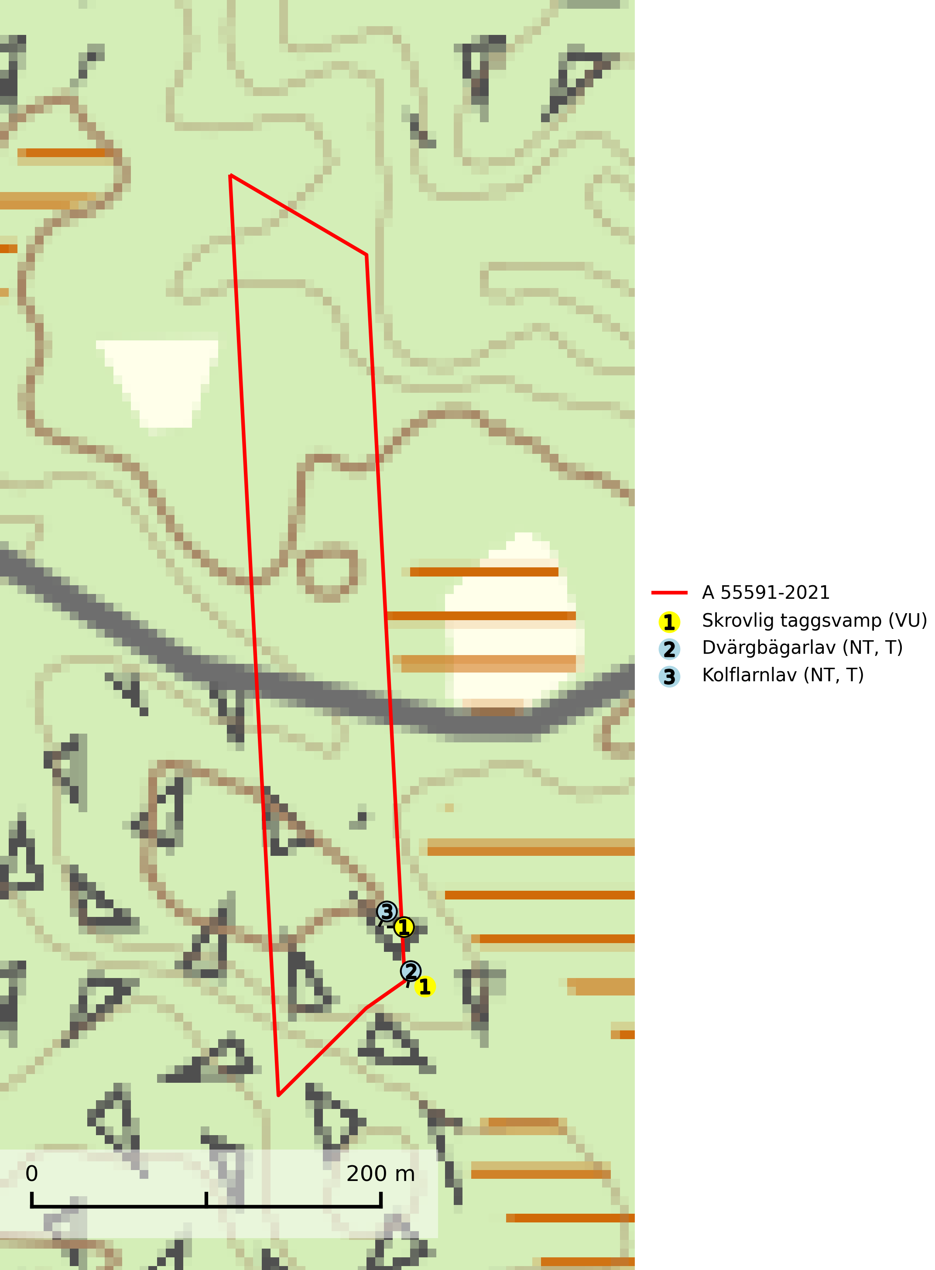
Figur 1. Fyndplatser för naturvårdsarter i och inom 12 meter från avverkningsanmälan. Markörer utan svart kant är placerade på fyndplatsen. Markörer med svart kant är placerade vid sidan av fyndplatsen har ett svart streck som visar fyndplatsens exakta position. Kartans mittpunktskoordinat är N 6942496, E 541755 i SWEREF 99 TM.
I och inom 12 meter från avverkningsanmälan finns fynd av 3 naturvårdsarter, varav 3 är rödlistade och 2 är typiska (T): skrovlig taggsvamp (VU), dvärgbägarlav (NT, T) och kolflarnlav (NT, T). Se Figur 1.

Tillsynsbegäran
Vi begär härmed att Skogsstyrelsen fattar beslut enligt miljöbalken som säkerställer att skogens höga naturvärden bevaras samt att EU-lagstiftning efterlevs och att artskyddsbrott förhindras.
Vi önskar även ta del av de ställningstaganden och beslut som myndigheten meddelar till följd av aktuell avverkningsanmälan och föreningens inlaga (se 34 § förvaltningslagen).

Naturvårdsarter och fridlysta arter
Nedan följer beskrivningar av de naturvårdsarter och fridlysta arter som har sina livsmiljöer och växtplatser i den avverkningsanmälda skogen. De påträffade naturvårdsarterna är ett tydligt kvitto på att det rör sig om en skog med höga naturvärden.
Skrovlig taggsvamp (VU) bildar mykorrhiza med tall i äldre tallskog, framför allt på tallhed. Den växer huvudsakligen i äldre barrskog som hotas av slutavverkning. Genom att äldre barrskogar och naturskogar blir allt sällsyntare, missgynnas arten av skogsbruk. Arten ingår i ett åtgärdsprogram för hotade arter (ÅGP) och en långsiktig tillgång till svampens värdträd behöver säkras genom att växtplatserna undantas från avverkning. Skrovlig taggsvamp är globalt rödlistad som nära hotad (NT) vilket innebär att Sverige har ett internationellt ansvar för arten (IUCN, 2025; SLU Artdatabanken, 2026; Nitare, 2006).
Dvärgbägarlav (NT) förekommer över hela Sverige på gammal hård ved, huvudsakligen på tall men i södra Sverige även på ek. Veden utgörs framförallt av grova stubbar, lågor och grenar. Substratet har blivit sällsyntare och nybildning av substrat sker bara i begränsad omfattning. Arten hotas av att grova lågor blir allt sällsyntare i dagens kulturskogar samt att nybildningen av lämpliga substrat går mycket långsamt. En riklig tillgång på gamla tall- eller eklågor måste säkerställas på artens lokaler. Dvärgbägarlav är typisk art för 9010 Taiga (SLU Artdatabanken, 2024; Nitare & Skogsstyrelsen, 2019).
Kolflarnlav (NT) är brandberoende och växer nästan uteslutande på kolad hård kärnved av tall. Etableringen verkar ske först 100–300 år efter brand och nytt substrat nybildas i mycket begränsad omfattning. Avverkning av tallskog av naturskogskaraktär med spår av återkommande bränder är ett hot och mängden lämplig ved att växa på för arten minskar dels på grund av naturlig nedbrytning men framförallt på grund av att det förstörs i samband med slutavverkningar, gallringar och markberedning. Såväl kolflarnlav som mörk kolflarnlav har glänsande bålfjäll och förekommer främst i tall- och blandbarrskogar av naturskogskaraktär med spår av återkommande bränder. Skogar som dessa hyser höga biologiska värden och bör skyddas. Kolflarnlav är typisk art för 9010 Taiga (SLU Artdatabanken, 2024).

